Лист отсчета.
Фамилия Имя
Класс
Оценка за опыт № 1
Оценка за задачи
Смайлик | 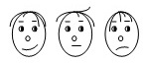

Отчет о выполнении работы
1. Вывод № 1 _______________________________________________________________________________________________________________________________________________________________________________________________________________________________________2. Изобразить на чертеже силы, действующие на тело и положение рычага.
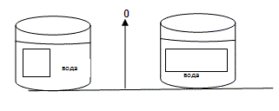

3. Вывод № 2 о зависимости архимедовой силы от объема тела. _______________________________________________________________________________________________________________________________________________________________________________________________________________________________________
4. Решение задач

Лист отсчета.
Фамилия Имя
Класс
Оценка за опыт № 2
Оценка за задачи
Смайлик

Отчет о выполнении работы
1. Вывод № 1 _______________________________________________________________________________________________________________________________________________________________________________________________________________________________________2. Изобразить на чертеже силы, действующие на тело и положение рычага.
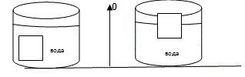

3. Вывод № 2 о зависимости архимедовой силы от глубины погружения тела.
_______________________________________________________________________________________________________________________________________________________________________________________________________________________________________
4. Решение задач

Лист отсчета.
Фамилия Имя
Класс
Оценка за опыт № 3
Оценка за задачи
Смайлик

Отчет о выполнении работы
1. Вывод № 1 _______________________________________________________________________________________________________________________________________________________________________________________________________________________________________2. Изобразить на чертеже силы, действующие на тело и положение рычага.
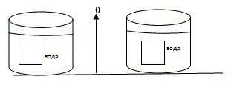

3. Вывод № 2 _______________________________________________________________________________________________________________________________________________________________________________________________________________________________________
4. Изобразить на чертеже силы, действующие на тело и положение рычага.
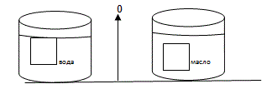
5. Вывод № 3 о зависимости силы Архимеда от плотности жидкости.
_______________________________________________________________________________________________________________________________________________________________________________________________________________________________________
6. Решение задач

